招 聘 简 章
公司始建于1953年，是中国电力建设集团有限公司（世界500强企业之一）所属的国有建筑施工总承包企业。
公司在大型电站（燃煤、燃油、燃气）、高耸构筑物（电视塔、烟囱、冷却塔）、特高压输变电站（500kV-1100kV）、大型 LNG 混凝土储罐（16万立方米及以上）、重型钢结构、新能源（风电、光伏、光热）、建筑与装饰、城市基础设施等领域积累了丰富的经验，能在这些领域提供专业总承包、专业服务和专业工程管理，在行业中具有较强竞争优势，业务已走出国门拓展到东南亚、非洲和南美洲等国际市场。
公司始终秉承“坚守诚信、领先一步、追求卓越、实现双赢”企业宗旨，竭诚为国内外客户提供优质产品和满意的服务。坚持“创新、协调、绿色、开放、共享”理念，不断推进技术创新和管理进步，获得国家优质工程金（银）质奖、建筑工程鲁班奖、国际项目金奖、上海市“白玉兰”奖等数十项荣誉。
上海电力建筑工程有限公司诚邀各方有识之士加盟，共同发展！

招 聘 专 业 需 求
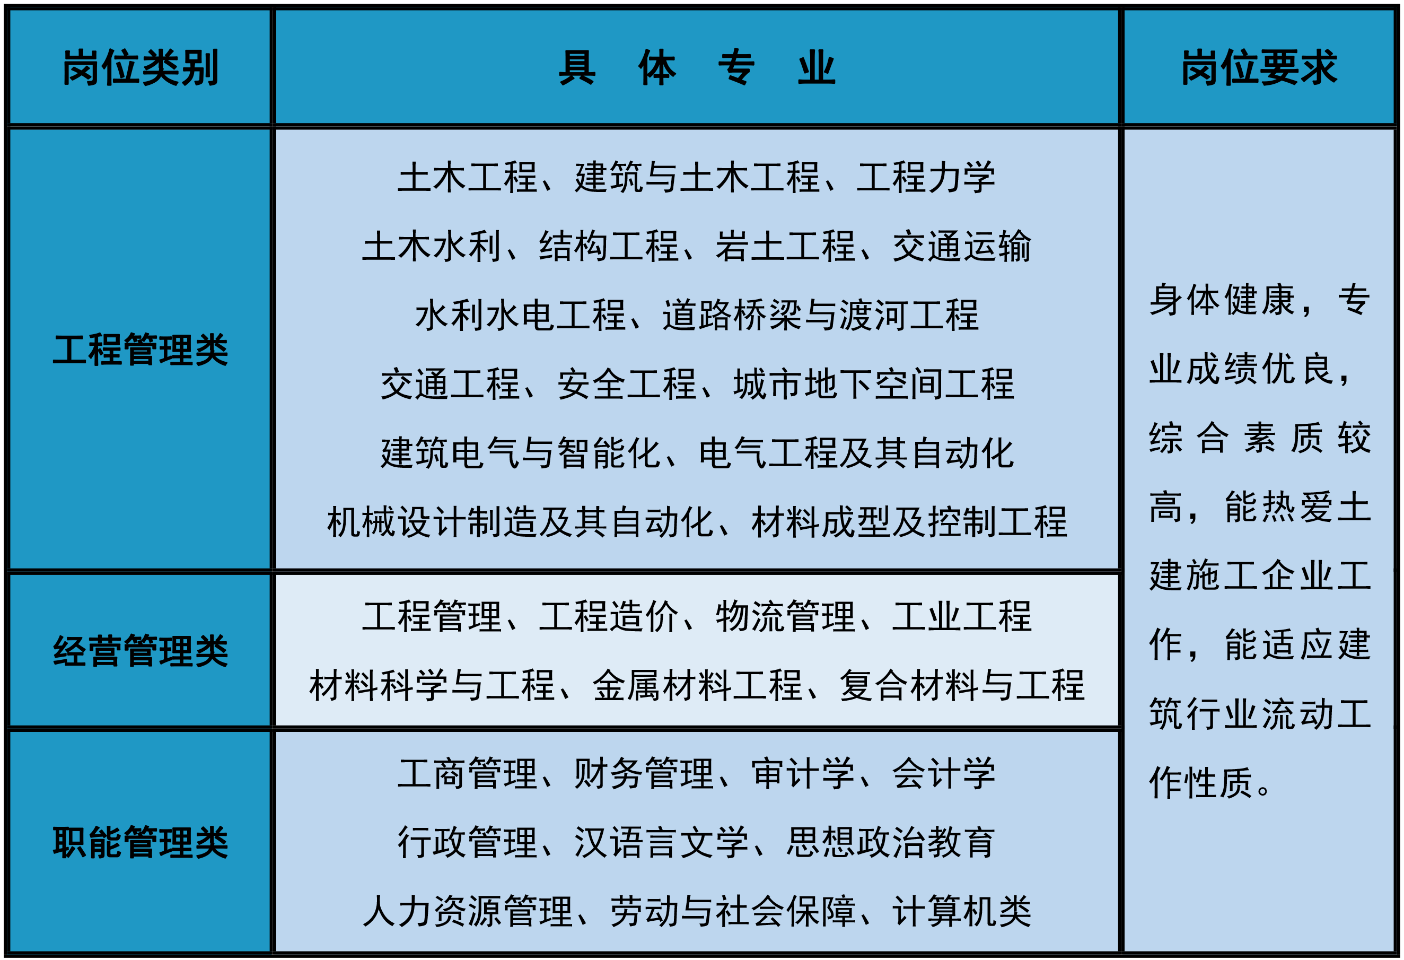
一、招聘流程
投递简历→筛选简历(需提交成绩单、推荐表、英语和计算机等级证书复印件)→组织面试→签订就业三方协议
二、录用原则
1、认同本企业文化；
2、专业对口、专业课程成绩优异；
3、身体健康，无不良嗜好；
4、能适应建筑行业流动工作性质；
5、吃苦耐劳，敢于挑战自我。
三、工资待遇
1、工资组成：岗位工资+绩效奖金+津贴+其他。
2、每年度实行员工绩效考核，调整工资。
3、入职第一年按应届生标准发放工资，各项目津贴不等，薪酬标准8—12万。
四、有关福利待遇
1、享受就餐补贴、提供免费住宿；
2、享受高温津贴、交通补贴、节日福利、工会福利、健康体检、生日慰问；
3、执行综合计算工时工作制，可根据岗位工作情况集中调休；
4、按工作地情况享受工作津贴；
5、提供各类培训和学习机会；
6、定期举办各类文化、体育活动。
五、劳动合同及相关事项
1、首次签订劳动合同三年，试用期6个月；
2、按国家和上海市规定缴纳社会保险及公积金、企业年金。
----------------------------------------------------------------
公司地址： 上海市虹口区松花江路2600号
公司网址： www.cec.sepcc.com
联系部门： 人力资源部
联 系 人： 覃老师/朱老师
手 机： 021-65549103

招聘邮箱： spcec_hr@126.com

